 | ใบความรู้
 | วิชาการบัญชีเบื้องต้น รหัสวิชา 20200 –1002 | สัปดาห์ที่ 5
 | สาขาการบัญชี ระดับชั้น ปวช.1
 | บทที่ 4 การบันทึกรายการค้าในสมุดบันทึกรายการขั้นต้น
 | อ.ผู้สอน อรทัย พิมพ์ทอง

ความหมาย ความสำคัญและประเภทของสมุดบันทึกรายการขั้นต้น
สมุดบันทึกรายการขั้นต้น คือ สมุดที่รวบรวมรายการค้าเข้าไว้ด้วยกัน โดยการบันทึกเรียงตามลำดับวันที่ที่เกิดรายการค้า ทำให้การค้นหารายการค้าหรือการแก้ไขข้อผิดพลาดเป็นไปอย่างสะดวก รวดเร็ว และประหยัดเวลา
สมุดบันทึกรายการขั้นต้นแบ่งออกเป็น 2 ประเภท คือ
- สมุดรายวันเฉพาะ เป็นสมุดบันทึกรายการขั้นต้นที่ใช้สำหรับบันทึกรายการค้าเฉพาะเรื่องใดเรื่องหนึ่ง
- สมุดรายวันทั่วไป เป็นสมุดบันทึกรายการขั้นต้นที่ใช้สำหรับบันทึกรายการค้าที่ไม่สามารถบันทึกในสมุดรายวันเฉพาะได้ เช่น รายการเปิดบัญชี รายการปรับปรุง รายการปิดบัญชี

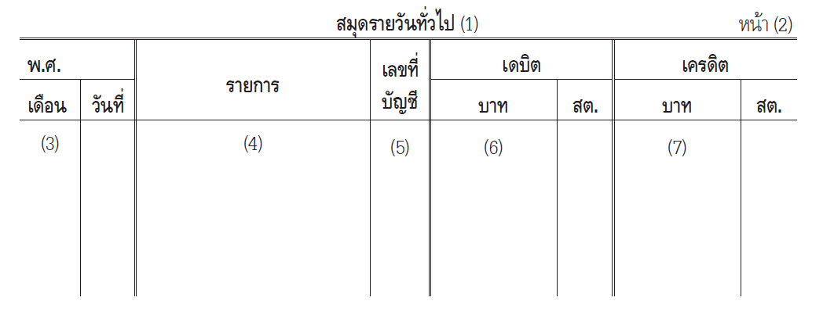

 | ใบความรู้
 | วิชาการบัญชีเบื้องต้น รหัสวิชา 20200 –1002 | สัปดาห์ที่ 5
 | สาขาการบัญชี ระดับชั้น ปวช.1
 | บทที่ 4 การบันทึกรายการค้าในสมุดบันทึกรายการขั้นต้น
 | อ.ผู้สอน อรทัย พิมพ์ทอง

การบันทึกรายการค้าในสมุดรายวันทั่วไป
หลักการบันทึกบัญชี
การบันทึกบัญชีจะมี 2 ระบบ คือ ระบบบัญชีเดี่ยวและระบบบัญชีคู่ ระบบบัญชีเดี่ยวมักจะเกิดขึ้นในกิจการเจ้าของคนเดียว และมีการบันทึกบัญชีโดยผู้ที่ไม่มีความรู้ทางด้านบัญชี ซึ่งอาจจะเป็นเจ้าของกิจการเป็นผู้บันทึกเอง ส่วนระบบบัญชีคู่นั้นเป็นการบันทึกบัญชีอย่างมีหลักเกณฑ์ โดยนำผลจากการวิเคราะห์รายการค้าไปบันทึกบัญชี ระบบบัญชีคู๋เป็นระบบบัญชีที่เป็นที่ยอมรับและนิยมใช้โดยทั่วไป เพราะสามารถตรวจสอบและหาข้อผิดพลาดได้ง่าย การบันทึกบัญชีจะบันทึกรายการ 2 ด้านเสมอไปในจำนวนเงินที่เท่ากัน
การบันทึกบัญชีจะกระทำหลังจากการวิเคราะห์รายการค้า และในการวิเคราะห์รายการค้านั้น จะยึดหลักสมการบัญชีว่า สินทรัพย์=หนี้สิน+ส่วนของเจ้าของ จากสมการบัญชีจะเห็นได้ว่าสินทรัพย์จะอยู่ด้านซ้ายมือ ส่วนหนี้สินและส่วนของเจ้าของจะอยู่ด้านขวามือ
ลักษณะของการบันทึกรายการบัญชีจะแบ่งออกเป็น 2 ด้านคือ ด้านซ้ายมือเรียกว่าด้าน เดบิต ส่วนด้านขวามือเรียกว่าด้าน เครดิต คำว่า เดบิตและเครดิตนั้น เป็นทั้งคำนามและคำกริยา คำนามหมายถึงด้านซ้ายมือและด้านขวามือ ส่วนคำกริยาหมายถึงการบันทึกบัญชีด้านซ้ายมือและด้านขวามือ
จากหลักเกณฑ์ข้างต้นจะเห็นได้ว่า
- ถ้าสินทรัพย์เพิ่มขึ้นจะบันทีกรายการทางด้านเดบิต
- ถ้าสินทรัพย์ลดลงจะบันทึกรายการทางด้านเครดิต
- ถ้าหนี้สินเพิ่มขึ้นจะบันทึกรายการทางด้านเครดิต
- ถ้าหนี้สินลดลงจะบันทึกรายการทางด้านเดบิต
- ถ้าส่วนของเจ้าของเพิ่มขึ้นจะบันทึกรายการทางด้านเครดิต
- ถ้าส่วนของเจ้าของลดลงจะบันทึกรายการทางด้านเดบิต

